Конспект урока

по предмету «Живой мир»

Тема: «Растения осенью»

2018-2019 учебный год

**Тема урока: «Растения осенью»**

**Цель:**

* закрепить знания об осенних природных явлениях и состоянии природы осенью, полученные на предыдущих уроках .
* сформировать знания об осеннем периоде в жизни растений.

**Задачи:**

* познакомить с особенностями жизни деревьев, кустарников и трав в осенний период;
* развивать устную речь учащихся;
* формировать положительную мотивацию учения;
* воспитывать у детей любовь и бережное отношение к природе;
* развивать логическое мышление, познавательный интерес;
* закрепить знания об осенних изменениях в природе;
* уточнить признаки осени.

**Методы обучения:**

* репродуктивный;
* проблемный;

**Формы организации познавательной деятельности:**

* фронтальная;
* индивидуальная;

**Ход урока**

1. **Организационный момент.**

Прозвенел звонок и смолк.

Начинается урок.

Руки? – На месте.

Ноги? – На месте.

Локти? – У края.

Спина? – Прямая.

- Ребята, сейчас у нас урок развития речи.

- Как вы должны отвечать на уроке?

( Поднимаем руку. Отвечаем полными предложениями).

-Да, вы должны давать полные ответы. Говорить правильно и красиво. Это и будет нашим главным правилом на уроке.

**2. Актуализация знаний**.

- Ребята, прочитаю стихотворение, вы внимательно послушайте и подумайте, о чём мы будем говорить на уроке. Догадайтесь.

Ветки голые стучат, галки чёрные кричат,

В ветках редко просинь.

Льдинка хрустнет не звонко, крикнет птица тонко,

Будто есть попросит.

- О чём говорится в стихотворении?

( В стихотворении говорится об осени.) (слайд)

- Правильно. А что такое осень?

( Осень – это время года. Осень длится 3 месяца – сентябрь, октябрь, ноябрь…)

- Какие осенние месяцы вы знаете? Назовите.

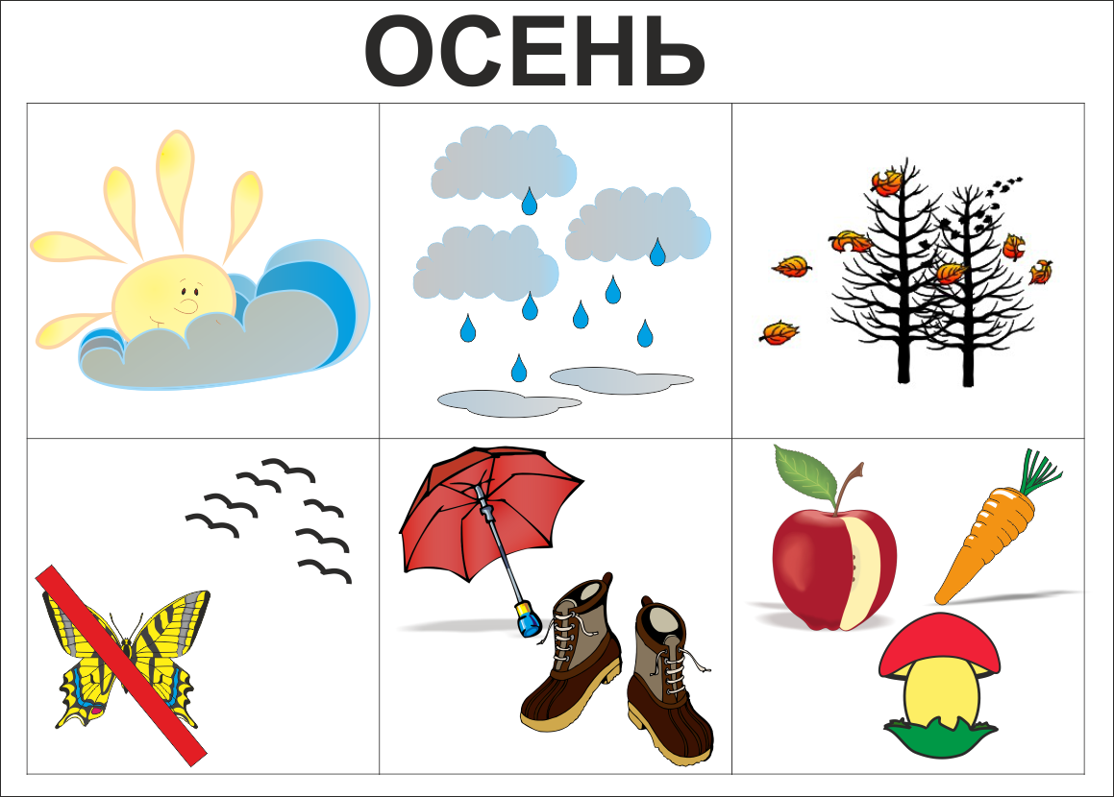- Сколько осенних месяцев?

- Посмотрите на таблицу и составьте рассказ об осени.

-Осенью солнце греет не так сильно, часто прячется за тучи.

- Осенью часто идут дожди.

- Осенью деревья сбрасывают листья.

*Как называется это явление*?

- Листопад.

*- Какого цвета листья на деревьях осенью?*

- Осенью листья становятся красными, жёлтыми и оранжевыми.

- Осенью птицы улетают в тёплые края. Насекомые прячутся в кору деревьев, старые пни. Готовятся к зиме.

- Осенью становится холодно, люди надевают тёплую одежду. Берут зонт, т. к. идут дожди.

- Осенью люди собирают овощи и фрукты.

- Молодцы, ребята. Сколько много признаков осени вы знаете.

**3. Физминутка**

Давайте немного отдохнём.

Мы листики осенние, на ветках мы сидим.

                         Дунул ветер – полетели и на землю тихо сели.

                         Ветер снова набежал и листочки все поднял

                         Закружились, полетели и на землю снова сели.

- Садитесь на свои места.

**4. Сообщение темы .**

Подул ветер и разбросал все листочки. Сколько много листьев, сосчитайте. Под листочками зашифрованы слова. На каждом листочке есть цифра, каждой цифре соответствует своя буква. У вас на партах лежат таблицы.

- Замените цифру на букву, и вы узнаете тему нашего сегодняшнего урока.

Скажем хором. (Растения осенью)

- Верно, тема нашего урока «Растения осенью».**(слайд)**

**5. Объяснение нового материала.**

Сегодня на уроке мы рассмотрим изменения, которые происходят осенью в жизни растений.

- Давайте представим, что мы в осеннем лесу. Что вы видите в лесу? (слайд) (Деревья, кустарники, травы)

- Что происходит с деревьями осенью? (Листья на деревьях становятся жёлтыми, красными, оранжевыми, затем они опадают. – Как называется это явление в природе? Листопад. Деревья стоят голые.)

- А вы знаете, почему листья падают с деревьев? Это происходит из-за того, что осенью начинает холодать, почва постепенно замерзает, и корням деревьев становится всё труднее добывать из неё воду. К зиме дерево совсем перестанет получать воду и питание из почвы, если бы листья продолжали оставаться на дереве, то вся вода испарилась бы через их поверхность и дерево погибло. Поэтому дерево и сбрасывает листья.- В нашем лесу много деревьев. Какие деревья вы знаете? (Осина, ель, сосна, пихта, дуб, берёза, рябина)

- А чем же отличается береза, осина от сосны и ели? (Береза, осина – лиственные деревья, а сосна и ель – хвойные деревья) (слайд)

- А что же происходит с хвойными деревьями осенью? (Хвойные деревья не сбрасывают хвоинки осенью)

- А что же происходит с кустарниками? ( Кустарники желтеют и засыхают)

- Что происходит с цветами и травами? (Цветы и травы желтеют, увядают и засыхают)

- Молодцы, правильно ответили на вопросы.

Мы продолжаем гулять по осеннему лесу. Прислушайтесь, какие звуки вы слышите? (Шорох листьев, капли дождя, ветер).Посмотрите – красный фонарик, это листочек осинки. (слайд) Жёлтая звёздочка – листочек клёна. (слайд) А чьи эти красивые листочки? ( Берёзы, дуба) (слайд) Очень красив осенний лес. И. Бунин был поражён его красотой, написал стихотворение. Послушайте.

Лес, точно терем расписной: Лиловый, золотой, багряный, Стоит над солнечной поляной, Завороженный тишиной.

-С чем сравнивает лес И. Бунин? Почему?

- ребята, вы знаете, что у многих растений есть свои особенности. По которым мы можем их узнать – плоды.

- Посмотрите какое перед нами тоненькое красивое деревце. Что это за дерево? (Рябина) (слайд)

- Как вы узнали? (По ягодам)

- Осенью плоды у рябины становятся оранжевыми красными.

- Это плод с какого дерева, кто знает как он называется? (слайд) (Плод клёна. Называется крылатками. Как думаете почему? (Имеет форму крыльев). В крылатках находятся семена, осенью падают с дерева и разносятся по всему лесу. Весной могут вырасти новые деревья.

- Как называется этот плод? С какого он дерева? (слайд) (Это плод дуба, жёлудь) - Желуди созревают осенью и падают с дерева. Полакомиться ими любят многие животные: кабаны, олени, полевые мыши.

- Вот кусты брусники и клюквы. Мы их можем узнать по ярко красным ягодам. Также как и хвойные деревья они остаются зелёными.(слайд)

**6. Закрепление изученного материала.**

- Ребята, сейчас мы проверим, как внимательно вы меня слушали. У вас на партах лежат листочки с текстом, но в некоторых предложениях допущены ошибки. Ваша задача прочитать текс и исправить ошибки. Будьте внимательны.